TEST HARIAN SEMESTER 3
Mata Kuliah : Sistem Informasi Manajemen (SIM)
=========================================
JAWABLAH TUGAS DI BAWAH INI !

- Dalam gambar dibawah ini ada 4 tujuan coba kalian buat keterangan ke empatnya dijelaskan
satu persatu hubungannya di dalam suatu organisasi atau perusahaan apa saja.
Bagaimana tujuan keempatnya dijalankan di dalam organisasi atau perusahaan.!
(CATATAN : Empat Tujuan SIM ini kamu buat / terapkan pada suatu usaha atau badan/organisasi)
Contoh misal spt diterapkan di suatu sekolah/Perguruan Tinggi, di WarTel, Toko, RS, PT. CV dll
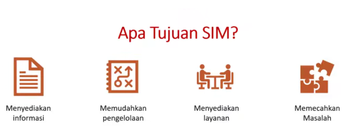

- Tujuan utama dari manajemen adalah suatu proses dimana seseorang dapat mengatur segala sesuatu yang dikerjakan oleh INDIVIDU atau KELOMPOK ini perlu dilakukan guna mencapai tujuan /target secara kooperatif menggunakan sumber daya yang tersedia.
Pertanyaan :
a. Apa yang anda ketahui mengenai kooperatif?
b. Kamu sebagai mahasiswa Universitas Jayabaya mempunyai manajemen diri sendiri apa yang
akan dilakukan dalam tujuan kuliah di dalam visi dan misi di kehidupanmu. Coba ceritakan dan
jelaskan.!

